Fiche sujet - élève
LA DESHYDRATATION DES ROCHES AU COURS DE LA CONVERGENCE

Dans le Limousin on peut considérer que tous les métagabbros proviennent d’une même lithosphère océanique. On cherche à montrer qu’à partir d’échantillons de métagabbro et d’éclogites prélevés sur le terrain, dans la région d’Uzerche a permis d’émettre l’hypothèse de l’existence d’une ancienne lithosphère océanique dans une zone de convergence.

On recherche dans ces échantillons, qui sont tous d’anciens gabbros océaniques, des arguments en faveur de cette hypothèse.

Matériel :
- Echantillons de métagabbro (landes du Cluzeau) et d’éclogite du Puy des Ferrières
- Appareil photo numérique et câble de liaison avec l’ordinateur
- planche des caractéristiques des principaux minéraux observables à l’œil nu de ces deux roches (document – élève 1/3),
- Logiciel « Mesurim » et fiche technique d’utilisation (document – élève 2/3).
- Fichier « Excel » d’analyse chimique des deux roches.
- diagramme pression - température avec l'emplacement du gabbro océanique initial (document - élève 3/3).

Activités et déroulement des activités | Capacités et critères d'évaluation | Barème
- Justifier l’intérêt de connaître la composition minéralogique des roches pour expliquer leur contexte de formation.  - Observer les roches à l’œil nu pour identifier dans le métagabbro les minéraux de plagioclase et de hornblende puis dans l’éclogite les minéraux de plagioclase, de grenat et de jadéite à l'aide de la planche des caractéristiques des minéraux (fiche document - élève 1/3)  Appeler l'examinateur pour vérification.  3- Prendre une photo numérique des deux roches. Transférer les images sur l’ordinateur dans un dossier document ECE sur le bureau.  Appeler l'examinateur pour vérification.  4 – Traiter les images avec Mesurim pour déterminer les proportions de chaque minéral en utilisant la fiche technique. Reporter sur la fiche Excel les proportions minéralogiques des deux roches pour déterminer leur degré d’hydratation.  5- Utiliser les conclusions précédentes et le diagramme P.T afin de valider l’hypothèse de départ. | Justifier la démarche  Observation et identification des minéraux  Maîtriser l’outil numérique  Utiliser un logiciel  Adopter une démarche explicative | 2  4  6  6  2
Fiche document – élè
ve (1/3)
LES MINERAUX DES METAGABBROS
Planche des caractéristiques des minéraux
Plagioclase Ca |  | Hornblende |  | Jadéite |  | Grenat
Fiche document - élève (2/3)
Fiche document – élève (3/3)

LES TRANSFORMATIONS MINERALOGIQUES SUBIES PAR LES ROCHES ALPINES

Nom:  Prénom:  Classe : | Diagramme pression-température (Gabbro =Gabbro océanique initial)  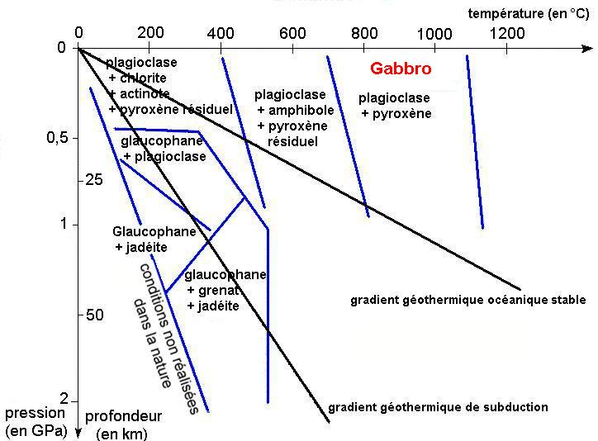
Document à rendre à l'examinateur à l'issue de l'épreuve

Fiche réponse élève
TRANSFORMATIONS MINERALOGIQUES SUBIES PAR LES ROCHES ALPINES
ETABLISSEMENT :
Classe :
Nom :
Prénom :

A rendre à l’issue de l’épreuve

